Информация
о ходе реализации инновационного проекта
«Внедрение модели семантизации духовно-нравственных понятий и категорий на основе традиционных ценностей белорусского народа»
в государственном учреждении образования
«Лесновская средняя школа»
за II четверть 2022/2023 учебного года

В рамках реализации инновационного проекта «Внедрение модели семантизации духовно-нравственных понятий и категорий на основе традиционных ценностей белорусского народа» во второй четверти 2022/2023 учебного года в государственном учреждении образования «Лесновская средняя школа» Копыльского района района Минской области проведены следующие мероприятия:
- Мероприятия организационно-управленческого направления
Заместителем директора по воспитательной работе Лазаревич С.В. проведены индивидуальные консультации для участников инновационного проекта по реализации тем педагогических исследований, ведению документации участников инновационной деятельности (педагогических дневников).
На заседании творческой группы скоординирован план действий, проанализировано выполнение планов мероприятий на учебный год, критериев и показателей эффективности инновационной деятельности, были подведены промежуточные результаты деятельности.
2. Создание условий для реализации инновационного проекта
На сайте школы обновлена информация раздела «Инновационная деятельность» https://lesnoe.schools.by/pages/31900675202
Продолжена работа факультативного занятия «Основы духовно-нравственной культуры и патриотизма» (VI класс), деятельность волонтерского отряда "Добротворцы". Проведено 3 экскурсии по историческим местам.
Продолжается взаимодействие с настоятелем Телядовичской Свято-Троицкой церкви Корневым Г.А. который регулярно принимает участие в школьных мероприятиях (классных часах, часе духовности, реализации проекта ШАГ, проведение просветительской работы с учащимися школы, уроках нравственности)
15.12.2022 Лазаревич С.В., Лобан Т.А., Юхо О.А., Чижик А.С. приняли участие в семинаре на тему «Духовно-нравственное воспитание учащихся через формирование ценностного отношения к христианским традициям в семье», где руководителем отдела по вопросам семьи иереем Антонием Ефименко нашим педагогам были вручены благодарности за активную просветительскую работу, направленную на сохранение духовной культуры и традиций в семье.
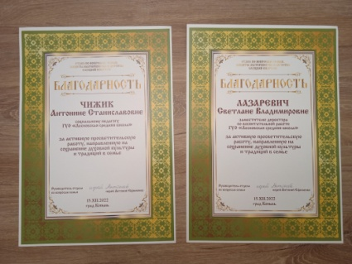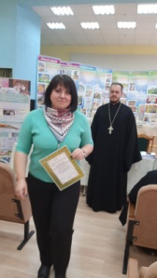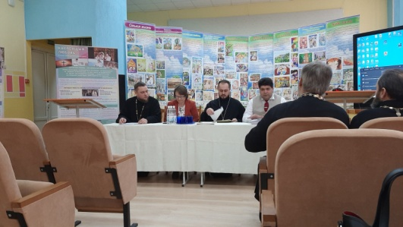

- Мероприятия, проводимые с учащимися
На уроке белорусской литературы в 5 классе при изучении темы «Уладзімір Караткевіч “Нямоглы бацька» ребята семантизировали понятие «добро», «любовь», «семья», «корысть», используя кластер, метод ассоциаций. Учащиеся с помощью синквейна дали характеристику главным героям, разместили их на «шкале доброты», раскрыли смысл понятий «добросердечность», «любовь к ближнему». В конце урока ребята смогли самостоятельно придумать свой «Новый Закон» взаимоотношений в семье.
На уроке белорусской литературы в 8 классе при изучении темы «Уладзімір Караткевіч “Паром на бурнай рацэ”. Кантраснасць вобразаў і характараў» при помощи кейс-метода семантизированы понятия долг, честь, доброта.
На уроке белорусского языка в 10 классе при подготовке к написанию сочинения по пословице «Добрае чуваць далёка, а дрэннае яшчэ далей» учащиеся семантизировали такие духовно-нравственные понятия как «добро», «добрые дела», «плохие поступки», создавая семантический кластер, подбирая синонимы к понятиям. В конце урока учащиеся составили синквейн на тему «Добро» и «Зло».
На уроке русской литературы в 9 классе при изучении «Слово о полку Игореве», ребята рассуждали о патриотизме русского народа. Учащиеся работали над понятием слова «патриот» и выяснили, что:
Патриот - тот, кто любит своё Отечество, предан своему народу, готов на жертвы и на подвиги во имя интересов своей Родины.
С целью формирования у детей понятий доброта и добрые поступки, развитию таких нравственных качеств как сочувствие, сопереживание, взаимопомощь, милосердие, сострадание, популяризации тимуровского движения учащиеся принимали активное участие в благотворительных акциях «Наши дети», «Чудеса на Рождество», «Новогодний бум».
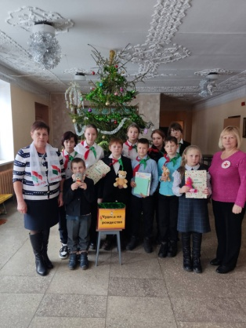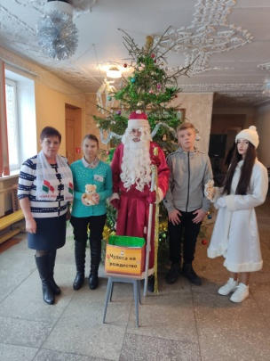
Участие в акция «Бессмертный взвод». Целью данной акции является благоустройство териитории, прилегающей к памятнику воинам, погибшим в годы Великой Отечественной войны.
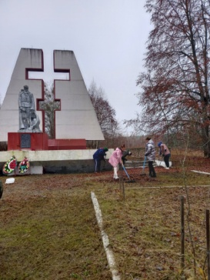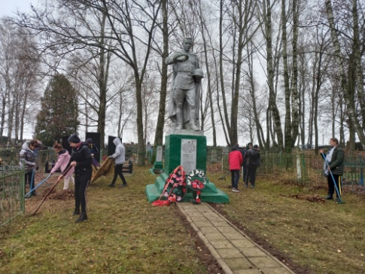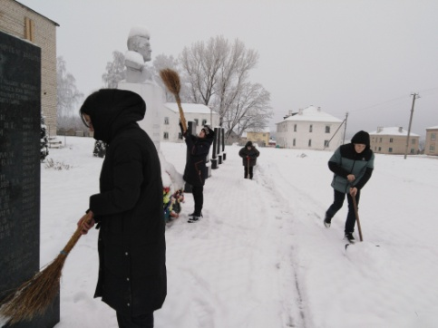
16.11.2022г. - прошли открытые часы общения«Всем советуем дружить», «Толерантное отношение к одноклассникам», «Значение толерантности в наше время», приуроченные ко Дню толерантности; мастер-класс «Дружба крепкая» (оформление дерева дружбы детскими ладошками с пожеланиями доброты) ; акция «Все мы разные, но мы вместе». Целью данных мероприятий являлось сформировать представление об "особом ребенке", научить детей с заботой и милосердием относится к людям с ограниченными возможностями, а если можно, то и помогать им в жизни.
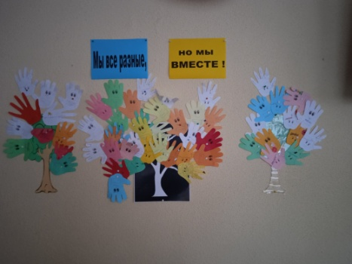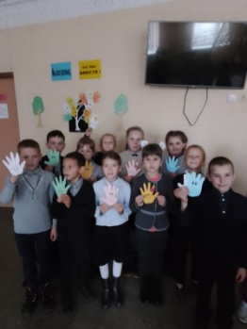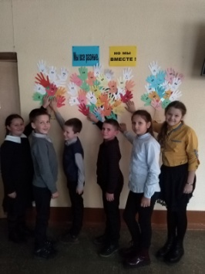
29.11.2022 - акция «Антициклон» (помощь в расчистке дворов пожилых людей от снега)
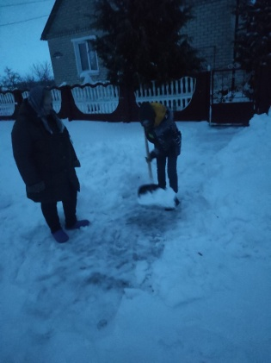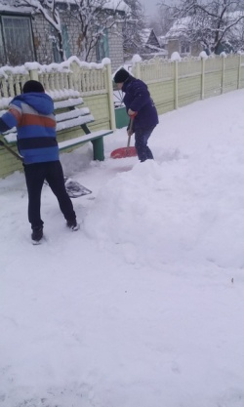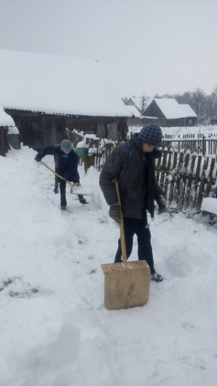
01.12.2022г. - Митинг - реквием «Бессмертный взвод», приуроченный ко Дню памяти героев Лавского боя (3 декабря).
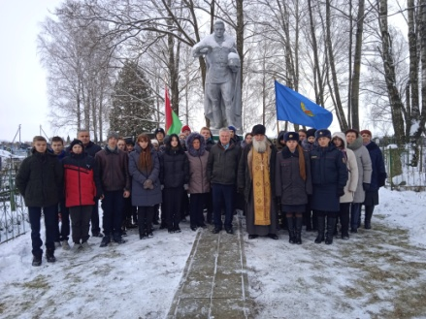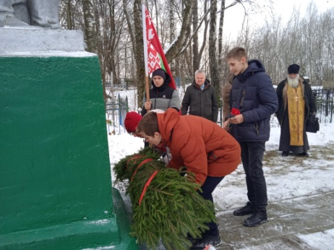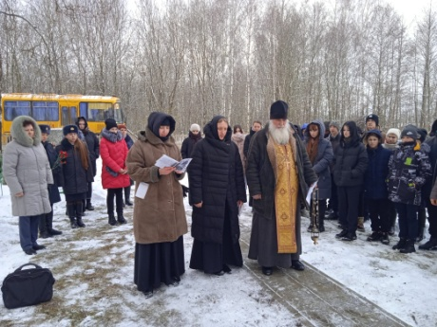
03.12.2022г. - Урок мужества «Нашу память не стереть с годами», посвященный 80-летию Лавского боя. После мероприятия учащиеся сделали Вывод: хранить память о героях войны, помнить и не забывать их никогда.
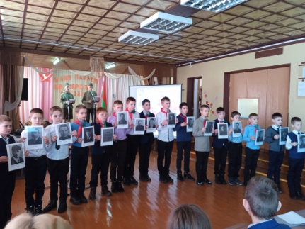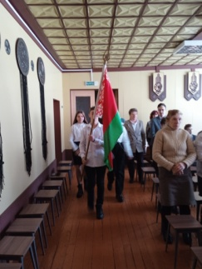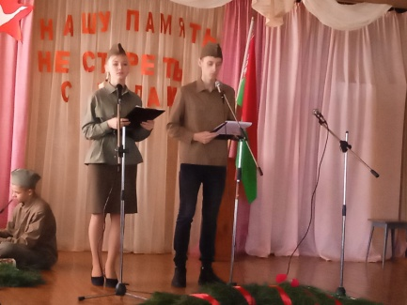
30.11.2022г. - Экскурсии в Белорусский государственный музей истории Великой Отечественной войны.
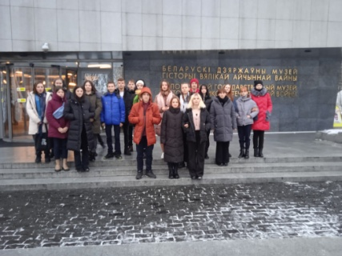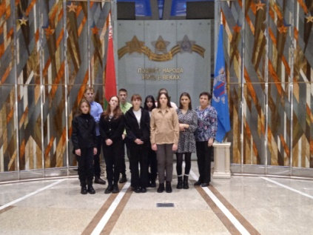
23.12.2022г. – Урок духовности «Символ веры для детей — Рождество Христово». Учащиеся услышали от отца Геннадия мудрые наставления о любви и благодарности, в преддверии светлого праздника Рождества Христова, поговорили о значимости предстоящего события для православных верующих. Им были даны наставления о том, что представляет для человека свобода выбора и как нужно использовать этот великий дар.
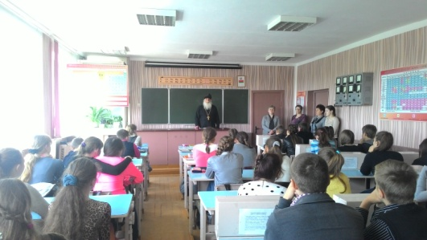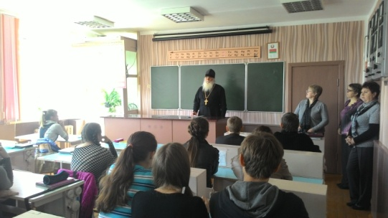
9.12.2022г. в 11 классе был проведен круглый стол «Мои жизненные ценности». В ходе мероприятия учащиеся обсудили такие качества личности как честь, достоинство, семейные ценности, патриотизм и духовность людей. Учащиеся высказали мнение, что необходимо учиться понимать, что такое добро и зло, милосердие и сострадание.
12.11.2022 - С учащимися 6 класса проведено мероприятие: «Моя семья – мое богатство», в ходе которого ребята рассказали о традициях, которые есть в семье, было озвучено, что семья строится на взаимном уважении, помощи и прощении.
